庆安县人民代表大会
常务委员会办公室
2022年预算

目 录
第一部分 庆安县人民代表大会常务委员会办公室概况
一、单位职责
二、单位机构设置
三、单位人员构成
第二部分 庆安县人民代表大会常务委员会办公室2022年预算报表
一、收支总表
二、收入总表
三、支出总表
四、财政拨款收支总表
五、一般公共预算支出表
六、一般公共预算基本支出表
七、一般公共预算“三公”经费支出表
八、政府性基金预算支出表
九、项目支出表
十、项目支出绩效表
十一、国有资本经营预算支出表
第三部分 庆安县人民代表大会常务委员会办公室2022年预算情况说明
第四部分 名词解释
第一部分 庆安县人民代表大会常务委员会办公室概况

一、单位职责
（一）在本行政区域内，保证宪法、法律、行政法规和上级人民代表大会及其常务委员会决议的遵守和执行；
（二）领导或者主持本级人民代表大会代表的选举；
（三）召集本级人民代表大会会议；
（四）讨论、决定本行政区域内的政治、经济、教育、科学、文化、卫生、环境和资源保护、民政、民族等工作的重大事项；
（五）根据本级人民政府的建议、决定对本行政区域内的国民经济和社会发展计划、预算的部分变更；
（六）监督本级人民政府、人民法院和人民检察院的工作，联系本级人民代表大会代表，受理人民群众对上述机关和国家工作人员的申诉和意见；
（七）撤销下一级人民代表大会及其常务委员会的不适当的决议；
（八）撤销本级人民政府的不适当的决定和命令；
（九）在本级人民代表大会闭会期间，决定副县长个别任免；在县长和人民法院院长、人民检察院检察长因故不能担任职务的时候，从本级人民政府、人民法院、人民检察院副职领导人员中决定代理人选；决定代理检察长，须报上一级人民检察院和人民代表大会常务委员会备案；
（十）根据县长的提名，决定本级人民政府局长、委员会主任的任免，报上一级人民政府备案；
（十一）按照人民法院组织法和人民检察院组织法的规定，任免人民法院副院长、庭长、副庭长、审判委员会委员、审判员，任免人民检察院副检察长、检察委员会委员、检察员；
（十二）在本级人民代表大会闭会期间，决定撤销个别副县长的职务；决定撤销由它任命的本级人民政府其他组成人员和人民法院副院长、庭长、副庭长、审判委员会委员、审判员，人民检察院副检察长、检察委员会委员、检察员的职务；
（十三）在本级人民代表大会闭会期间，补选上一级人民代表大会出缺的代表和罢免个别代表；
（十四）决定授予地方的荣誉称号。
二、单位机构设置
庆安县人大设置4个专门委员会，分别为：庆安县人大法制委员会、庆安县人大财政经济委员会、庆安县人大科教文卫委员会、庆安县社会建设委员会，均设专职主任委员1职（正科级）。
庆安县人大常委会设置1个办事机构，为庆安县人民代表大会常务委员会办公室，设主任1职（正科级）、副主任1职（副科级），3个工作机构，分别为：庆安县人大常委会人事选举工作委员会、庆安县人大常委会信访工作委员会、庆安县人大常委会预算审查工作委员会，各设主任1职（正科级），副主任1职（副科级）。
三、单位人员构成
庆安县人大常委会编制总数为27个，其中：行政编制24个，机关工勤编制3个。实有人员56人，其中：在职人员30人，离退休人员26人。与上年预算相比，实有人数减少1人，其中：在职人数减少1人。

第二部分 庆安县人民代表大会常务委员会办公室2022年预算公开报表

- 收支总表
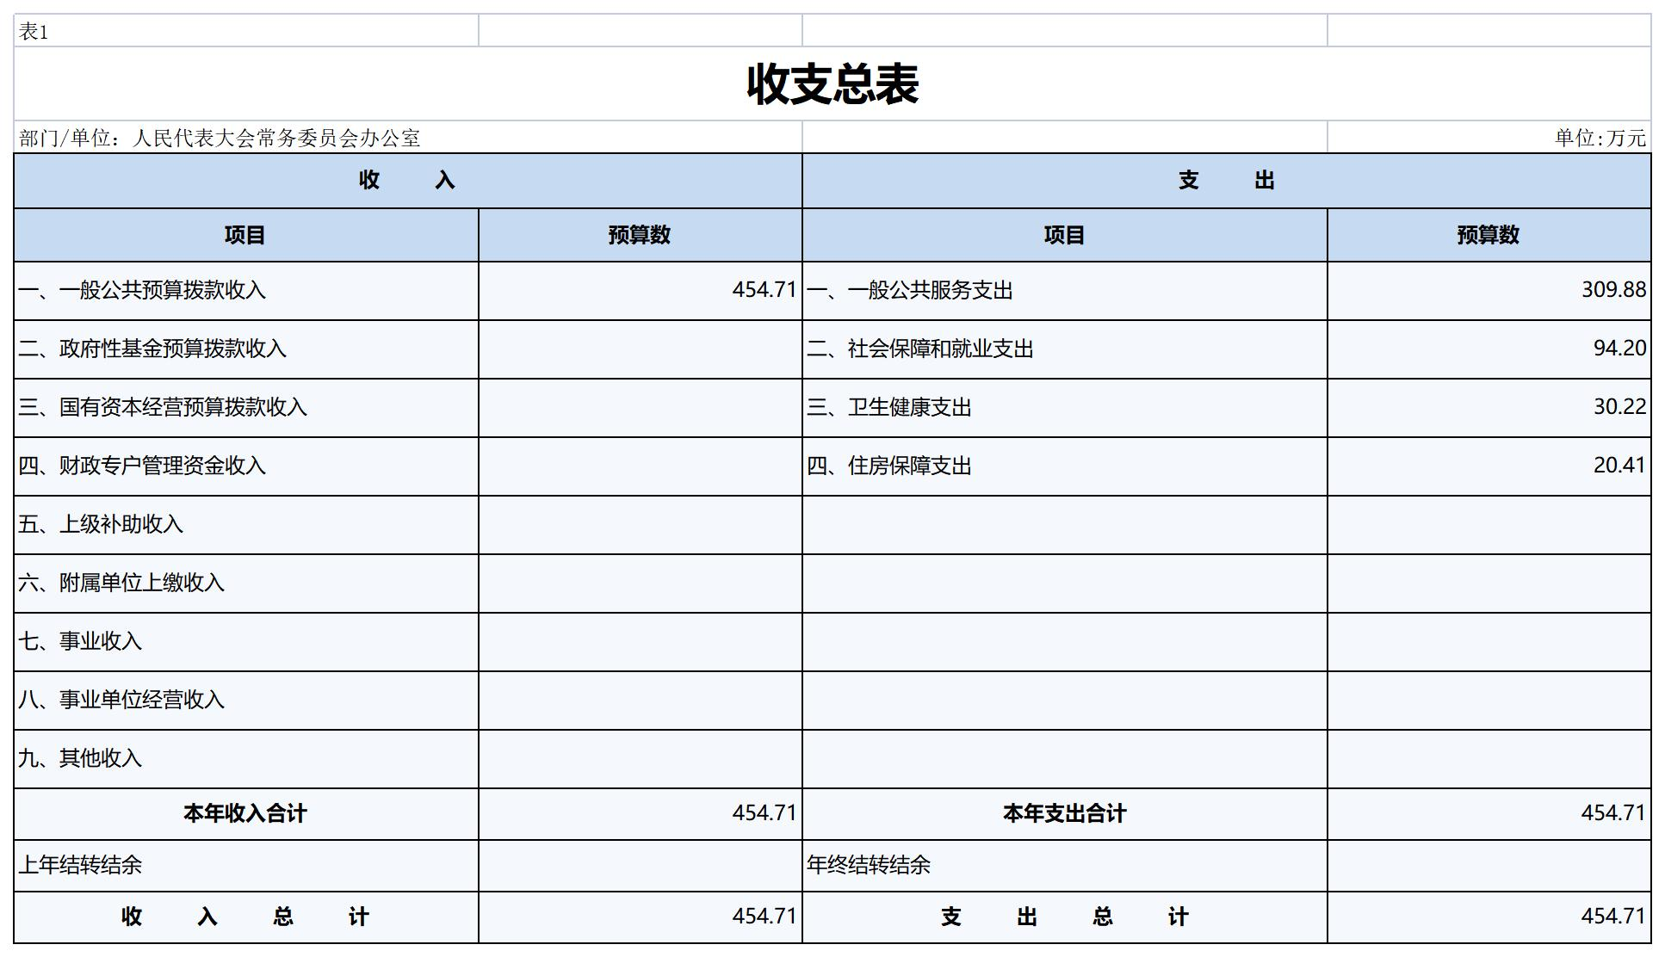
- 收入总表
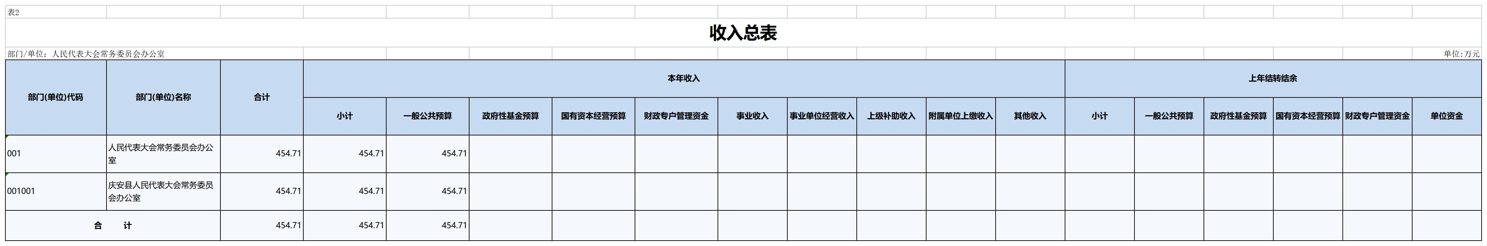
- 支出总表
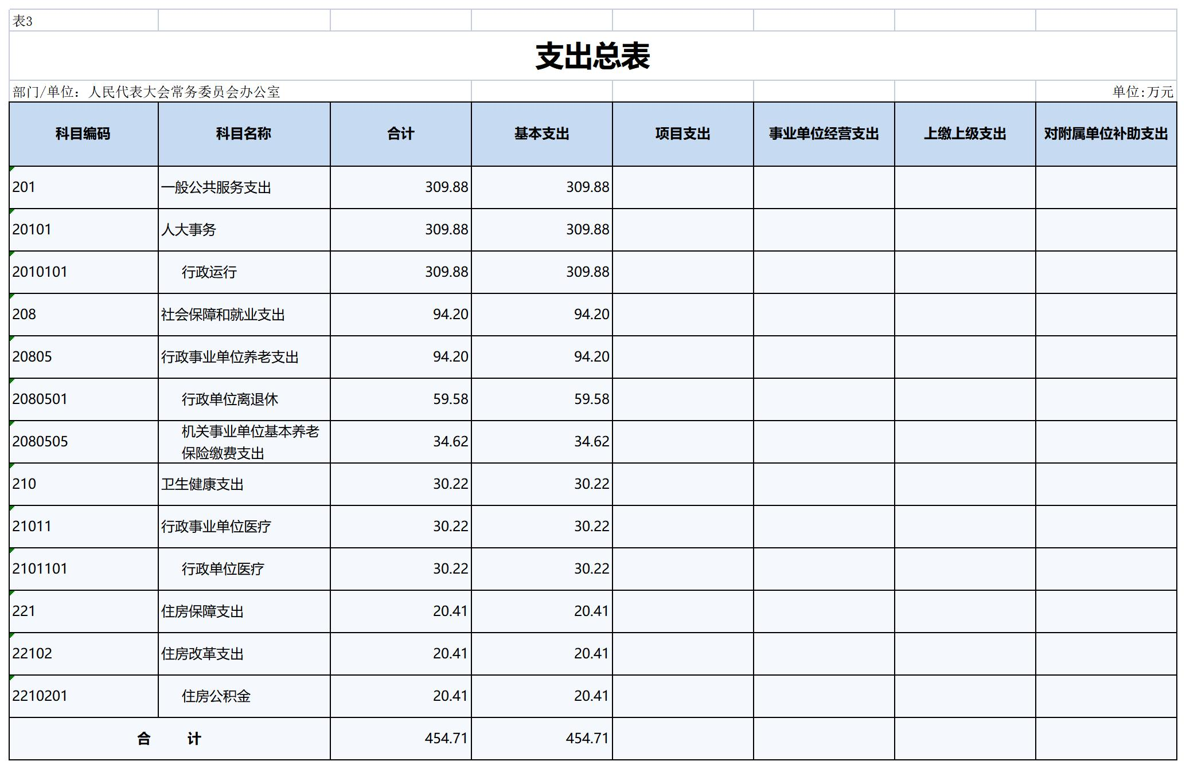
- 财政拨款收支总表
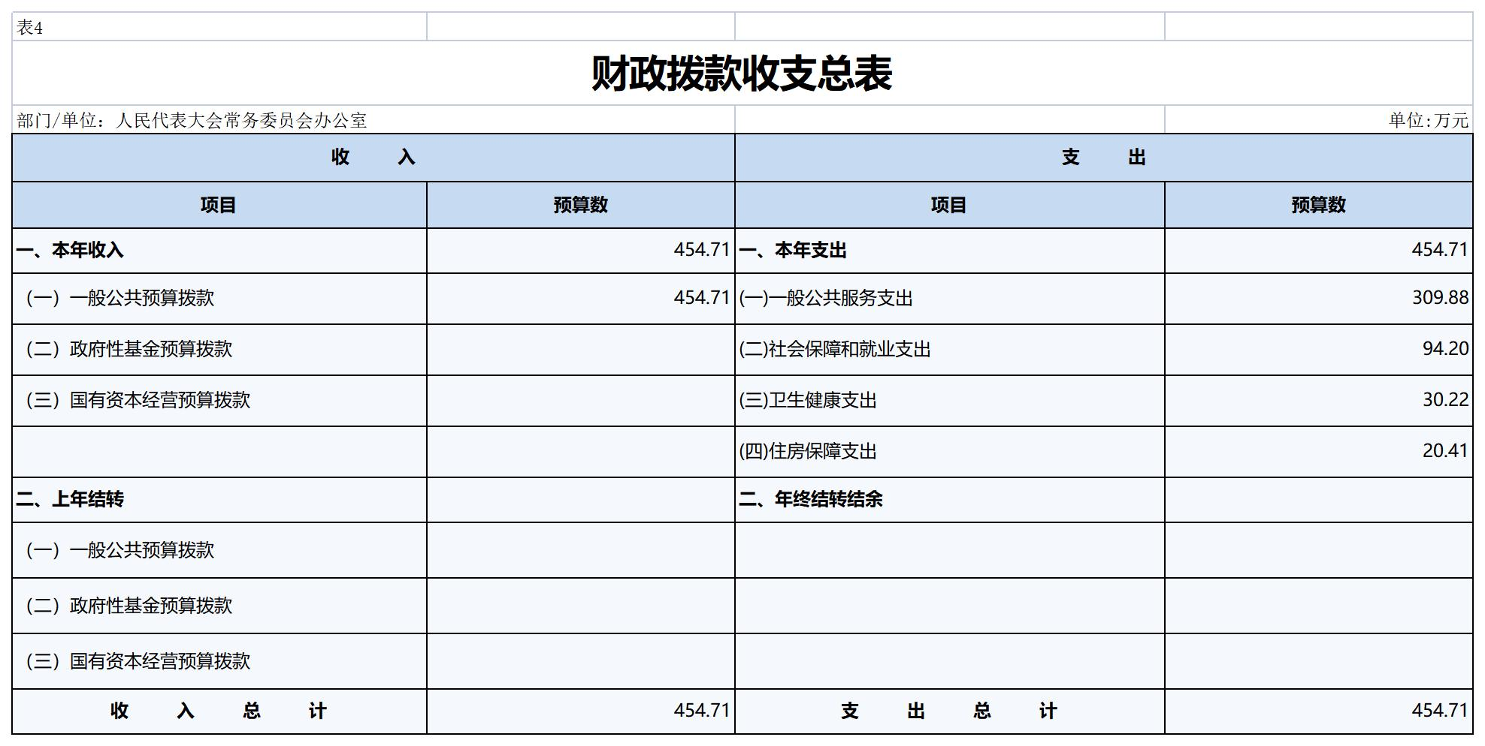
- 一般公共预算支出表
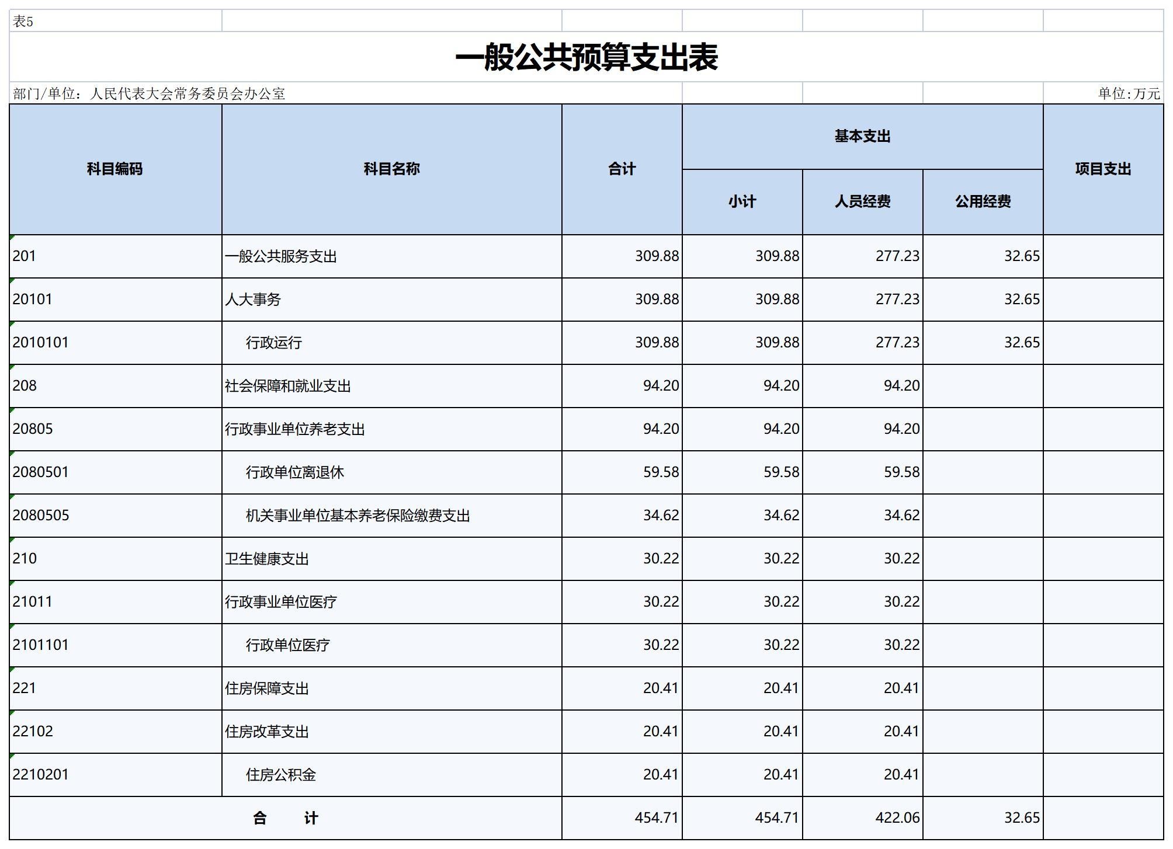
- 一般公共预算基本支出表
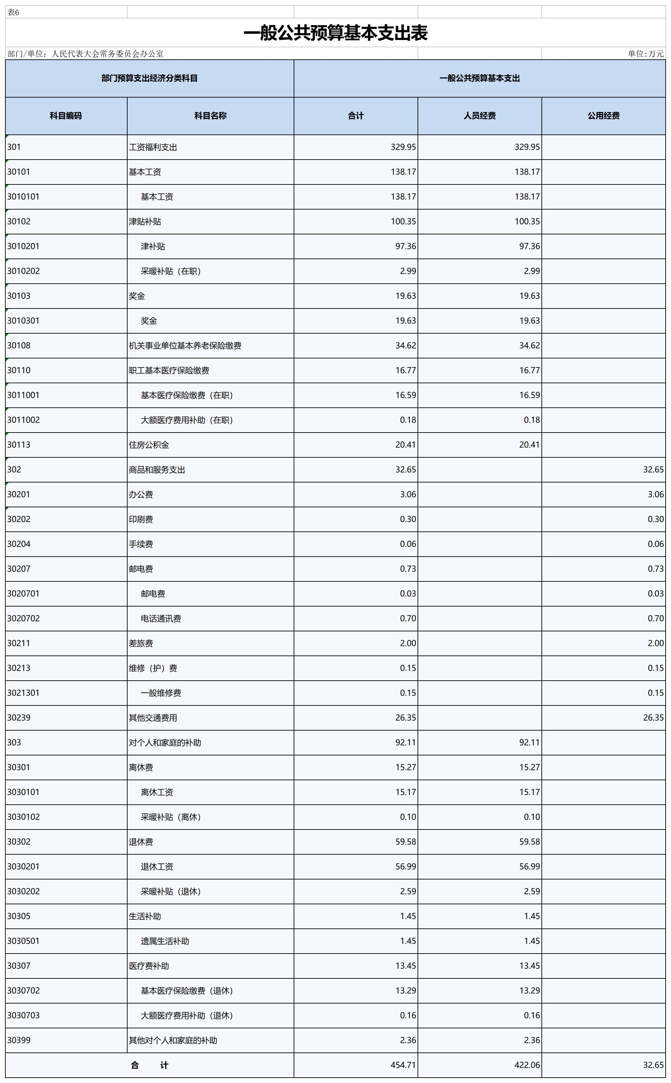
- 一般公共预算“三公”经费支出表
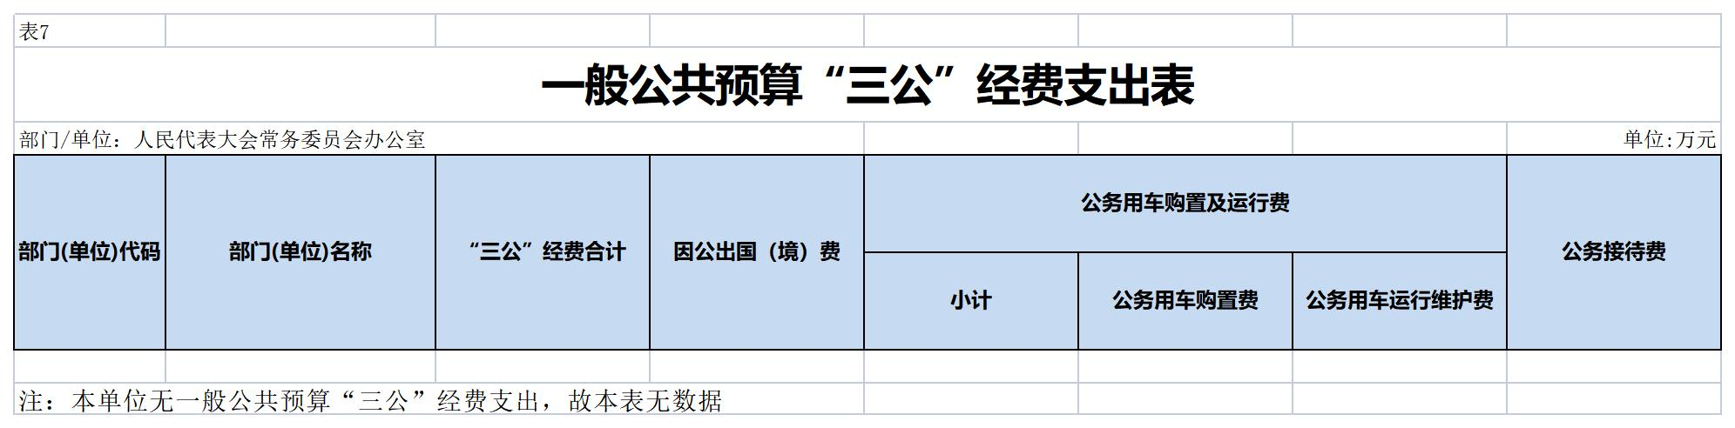
- 政府性基金预算支出表
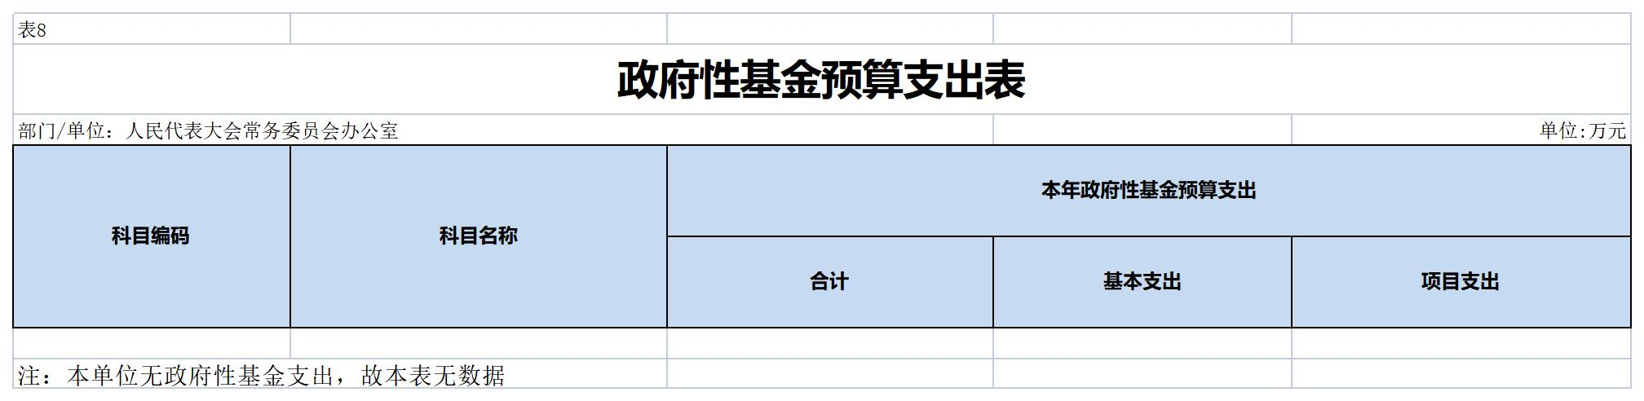
- 项目支出表
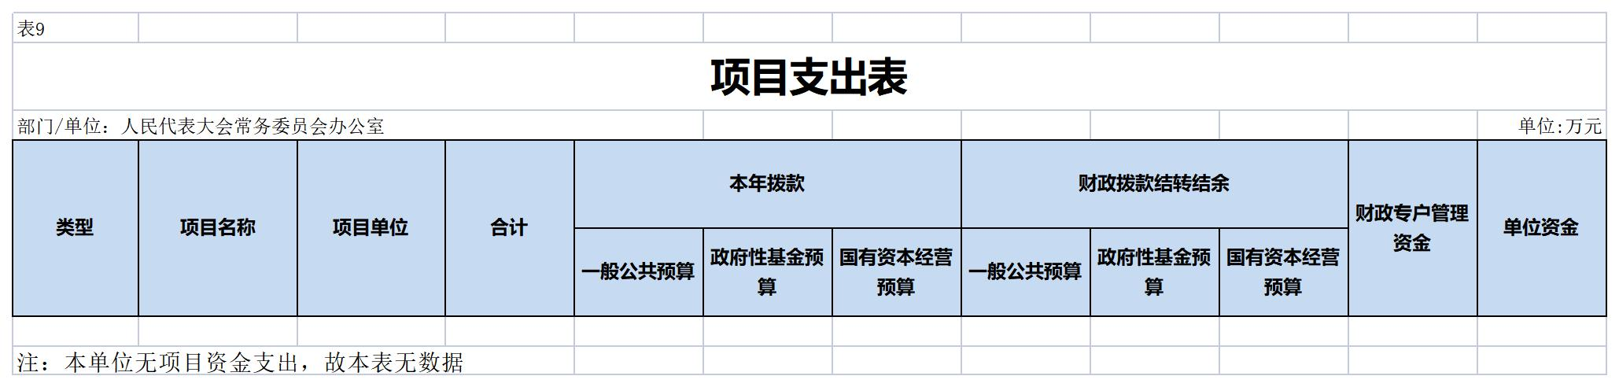
- 项目支出绩效表
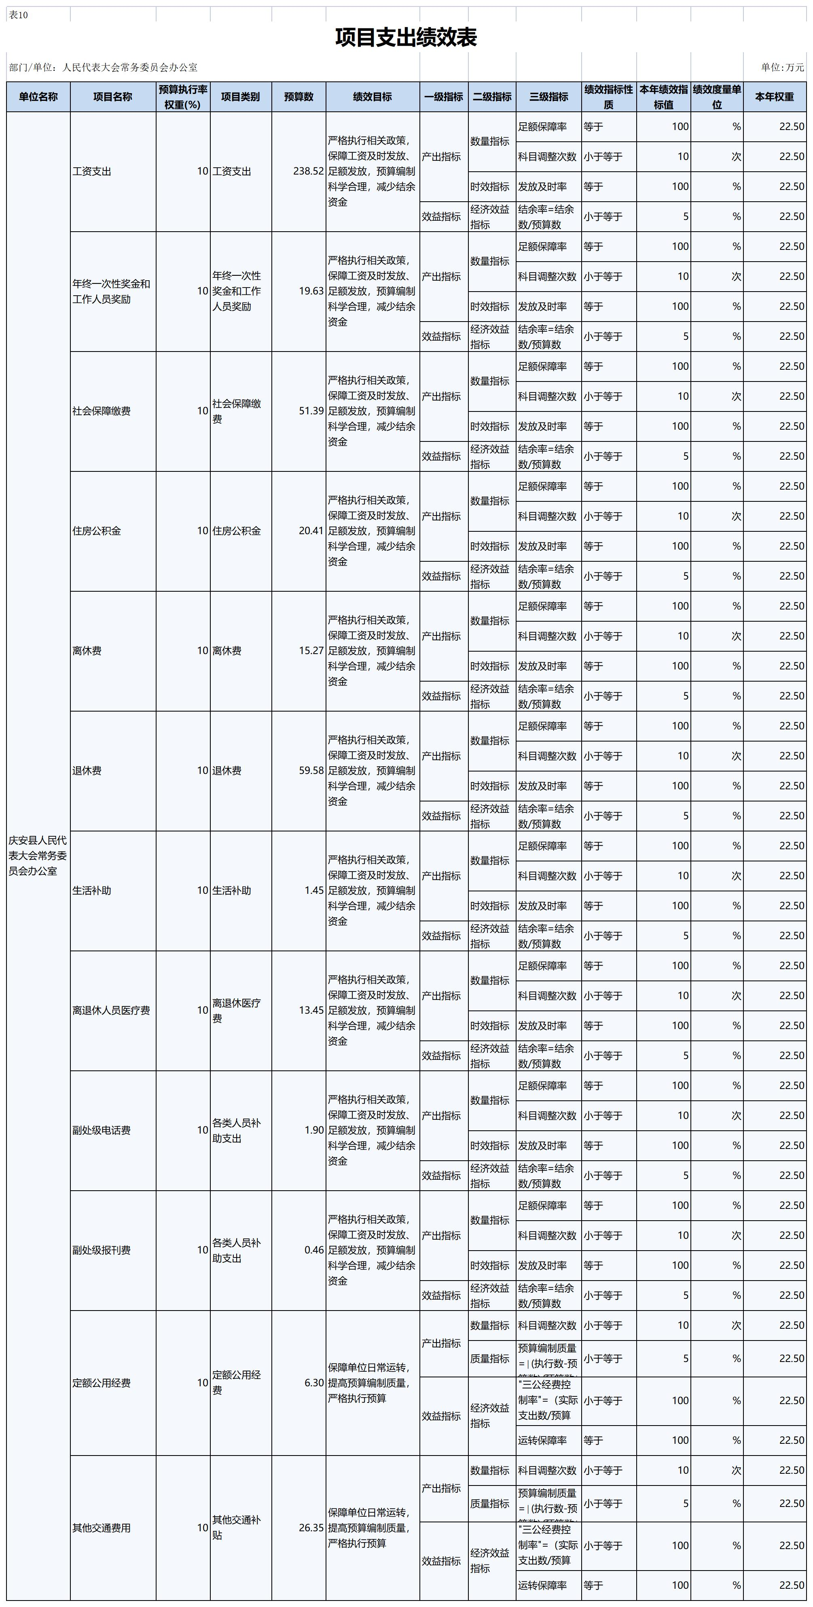
- 国有资本经营预算支出表

第三部分 庆安县人民代表大会常务委员会办公室2022年预算情况说明

一、关于收支总表的说明
按照综合预算的原则，庆安县人民代表大会常务委员会办公室所有收入和支出均纳入部门预算管理。2022年，庆安县人民代表大会常务委员会办公室收入总预算454.71万元，全部为一般公共预算拨款收入；支出总预算454.71万元，包括：一般公共服务支出309.88万元、社会保障和就业支出94.20万元、卫生健康支出30.22万元、住房保障支出20.41万元。与上年预算相比，增加2.79万元，主要原因是工资调整增加。按照综合预算的原则，庆安县人民代表大会常务委员会办公室所有收入和支出均纳入部门预算管理。
二、关于收入总表的说明
2022年，庆安县人民代表大会常务委员会办公室收入预算454.71万元，全部为一般公共预算收入，占100%。
三、关于支出总表的说明
2022年，庆安县人民代表大会常务委员会办公室支出预算454.71万元，全部为一般公共预算支出，占100%。
四、关于财政拨款收支总表的说明
2022年，庆安县人民代表大会常务委员会办公室财政拨款收入预算454.71万元，比上年预算增加2.79万元，主要原因是工资调整增加。全部为一般公共预算收入。财政拨款支出预算454.71万元，其中：一般公共服务支出309.88万元、社会保障和就业支出94.20万元、卫生健康支出30.22万元、住房保障支出20.41万元。
五、关于一般公共预算支出表的说明
2022年，庆安县人民代表大会常务委员会办公室一般公共预算支出454.71万元，全部为一般公共预算支出。
1、201一般公共服务支出309.88万元，比上年预算减少14.91万元，下降4.59%，主要原因对比上年度换届选举工作多，今年正常开展工作任务相对少些，金额随之减少。
2、208社会保障和就业支出94.20万元，比上年预算增加0.62万元，增长0.66%，主要原因是调整工资后缴费基数提高，导致金额增加。
3、210卫生健康支出23.57万元，比上年预算增加6.65万元，增长28.21%，主要原因是工资调整及缴费基数项目，导致金额增加。
3、221住房保障支出9.97万元，比上年预算增加10.44万元，增长104.71%，主要原因是调整缴费基数项目，导致金额增加。
六、关于一般公共预算基本支出表的说明
2022年，庆安县人民代表大会常务委员会办公室一般公共预算基本支出454.71万元，其中：人员经费422.06万元，公用经费32.65万元。
1、301工资福利支出329.95万元，比上年预算增加35.16万元，增长11.93%，主要原因是工资调整及保险测算基数调整，导致金额增加。
2、302商品和服务支出32.65万元，比上年预算增加5.51万元，增长20.30%，主要原因是人员及工资调整，导致公用经费金额增加。
3、303对个人和家庭补助支出92.11万元，比上年预算减少0.72万元，下降0.78%，主要原因是死亡人员以及退休人员变动，导致金额减少。
七、关于一般公共预算“三公”经费支出表的说明
2022年，庆安县人民代表大会常务委员会办公室一般公共预算“三公”经费支出0万元，其中：因公出国（境）费0万元，公务用车购置费0万元，公务用车运行维护费0万元，公务接待费0万元。比上年预算相比无变化，主要原因是本单位不涉及“三公”经费。
（一）因公出国（境）经费。2022年预算安排0万元，与上年预算相比无变化，主要原因是本单位不涉及“三公”经费。
（二）公务接待费。2022年预算安排0万元，与上年预算相比无变化，主要原因是本单位不涉及“三公”经费。
（三）公务用车购置及运行费。2022年预算安排0万元，与上年预算相比无变化。其中：公务用车购置费0万元，与上年预算相比无变化，主要原因是本单位不涉及“三公”经费；公务用车运行维护费0万元，与上年预算相比无变化，主要原因是本单位不涉及“三公”经费。
（注：即使“三公”经费支出为0，也要分项说明原因）
八、关于政府性基金预算支出表的说明
2022年，庆安县人民代表大会常务委员会办公室政府性基金支出0万元，与上年预算相比无变化，主要原因是本单位没有使用政府性基金预算拨款安排的支出。
九、机关运行经费情况说明
(注：如本单位是机关或参照公务员法管理事业单位，则按如下方式表述)
2022年，本单位机关运行经费预算32.65万元，比上年预算增加5.51万元，增长20.30%，主要原因是人员及工资调整，导致公用经费金额增加。
十、关于政府采购预算情况说明
2022年，庆安县人民代表大会常务委员会办公室采购预算总额0万元，其中：货物类预算0万元、工程类预算0万元、服务类预算0万元。
十一、关于国有资产占有使用情况说明
截止2021年末，庆安县人民代表大会常务委员会办公室共有房屋0平方米，车辆0台，单价50万元（含）以上设备0台。
十二、关于项目支出绩效目标的说明
2022年，庆安县人民代表大会常务委员会办公室实行绩效目标管理的项目0个，涉及预算金额0万元。
十三、关于国有资本经营预算支出表的说明
2022年，庆安县人民代表大会常务委员会办公室国有资本经营预算支出0万元，其中：基本支出0万元，项目支出0万元。与上年预算相比无变化，主要原因是本单位没有使用国有资本经营预算算拨款安排的支出。

第四部分 名词解释

主要对收入项目、支出项目、支出科目和绩效目标进行解释说明，收入和支出项目按公开当年部门预算编制手册中定义进行解释，科目名称按公开当年政府收支分类科目中定义进行解释。
1、一般公共预算：是对以税收为主体的财政收入，安排用于保障和改善民生、推动经济社会发展、维护国家安全、维持国家机构正常运转等方面的收支预算。
2、基本支出：指为保障机构正常运转、完成日常工作任务而发生的人员支出和公用支出。
3、项目支出：指在基本支出之外为完成特定行政任务和事业发展目标所发生的支出。
4、人员类项目：指部门和单位有关人员的工资福利支出、对个人和家庭的补助支出项目。
5、运转类项目：指各部门、各单位为保障其机构自身正常运转、完成日常工作任务所发生的公用经费项目和专项用于大型公用设施、大型专用设备、专业信息系统运行维护等的其他运转类项目。
6、一般公共服务支出：反映政府提供一般公共服务的支出。
7、社会保障和就业支出：反映政府在社会保障与就业方面的支出。
8、卫生健康支出：反映政府卫生健康方面的支出。
9、住房保障支出：集中反映政府用于住房方面的支出。
10、工资福利支出：反映单位开支的在职职工和编制外长期聘用人员的各类劳动报酬，以及为上述人员缴纳的各项社会保险费等。
11、商品和服务支出：反映单位购买商品和服务的支出，不包括用于购置固定资产、战略性和应急性物资储备等资本性支出。
12、 对个人和家庭的补助：反映政府用于对个人和家庭的补助支出。
13、绩效目标：是预算绩效管理对象计划在一定期限内达到的产出和效果，包括产出指标、效益指标和服务对象满意度指标，是绩效运行监控、绩效自评价、部门评价、财政评价等预算绩效管理工作的前提和基础。

